**红外测温枪实验**

**实验人：魏天行 202300120065**

**实验日期：2022.12.04**

**实验一：红外测温枪的使用实验**

一、实验目的

1. 学习了解红外测温的原理；
2. 比较测量差异并估计红外测温枪的精度。

二、实验装置和器件

红外测温枪(X60)。

三、实验步骤与实验结果

1.清理工作台面，使台面整洁无杂物，并摆放好工具箱和收纳盒，清点实验用具。

2.安装电池，激活红外测温枪，使用红外测温枪测试手心、手背、额头、口腔的表面温度，并拍照记录，实验结果如图1-11所示。

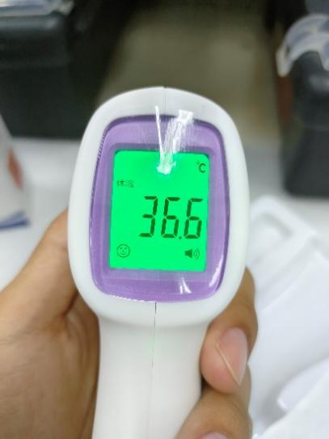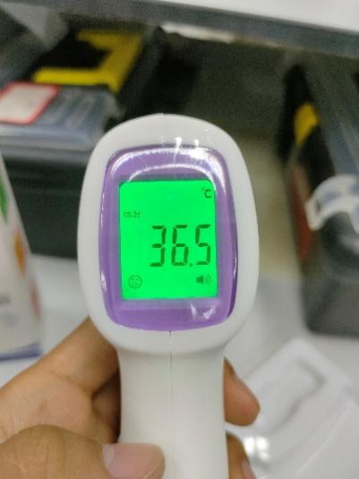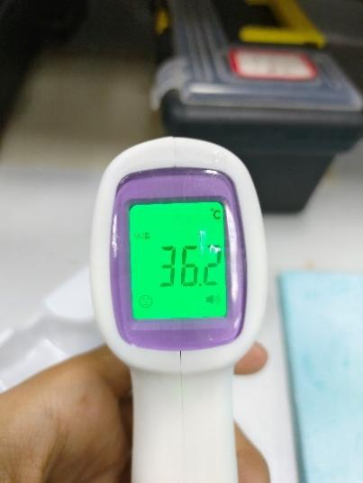

图1 手心温度 图2 手心温度 图3 手背温度

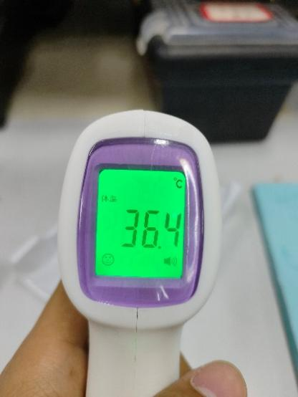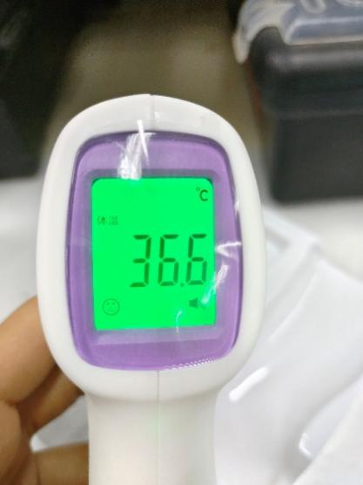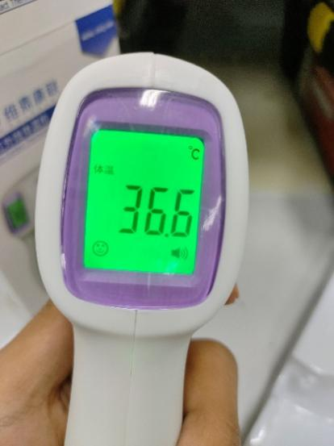

图4 手背温度 图5 额头温度 图6 额头温度

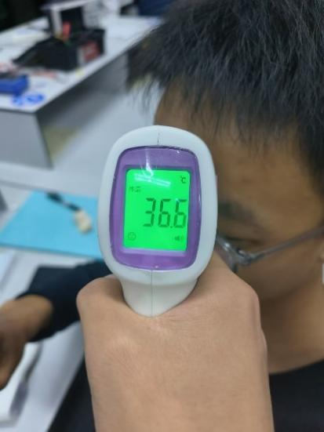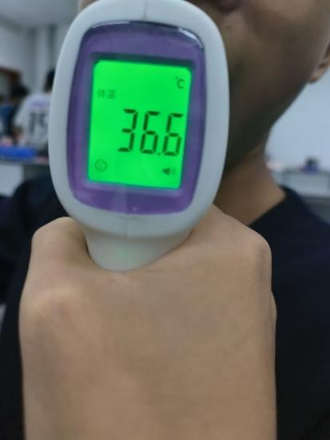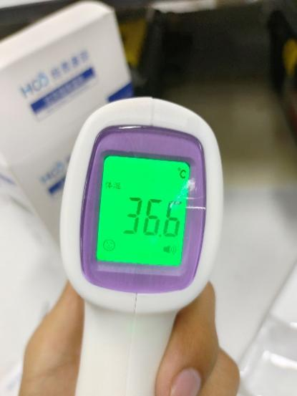

图7 额头温度 图8 口腔温度 图9 口腔温度

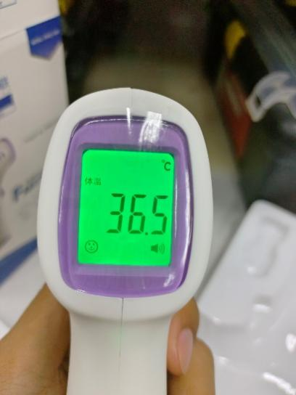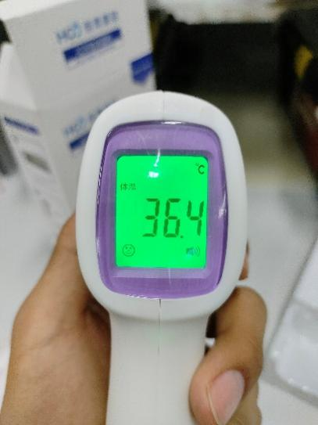

图10 口腔温度 图11 口腔温度

3.测量不同同学手心温度分别为：36.6℃，36.5℃，36.5℃。

4.测量十次额温分别为：36.6℃，36.6℃，36.5℃，36.6℃，36.6℃，36.6℃，36.6℃，36.5℃，36.5℃，36.6℃。

5.估算红外测温枪的温度精度为：0.1℃。

**实验二：红外测温枪的拆解及复原实验**

一、实验目的

1. 熟悉了解红外测温枪的组成及工作原理；
2. 能对红外测温枪进行拆卸和复原。

二、实验装置和器件

红外测温枪(X60)、标准黑体。

三、实验步骤与实验结果

拆卸过程：

1.清理工作台面，使台面整洁无杂物，并摆放好工具箱和收纳盒，清点实验用具。

2.取出红外测温枪中的电池。

3.拆卸位于红外测温枪外壳侧下方的固定螺丝，将拆卸下来的螺丝放在收纳盒的一个单元格内。

4．将显示屏固定套轻撬下，然后分开两边外壳，取下电池盖，实验过程如图12所示。

5.将开关扳机和连接的弹簧取下，其内部结构如图13所示。

6.将电池连接底座从外壳上拆下(注意记录红线和黑线位置)；将连接线从接口拆下，取出显示屏、光电探测器和主控板，如图14所示。

7.拆卸连接光电探测器和光学系统的固定螺丝，拆卸下来的同口径螺丝放在收纳盒的一个单元格之内。

8.拆卸主控板与LCD显示屏的固定螺丝，拆卸下来的同口径螺丝放置在收纳会的一个单元格之内。

9.确保所有固定螺丝拆除后，捏住主控板分开主控板与显示屏，最终元器件如图15所示。

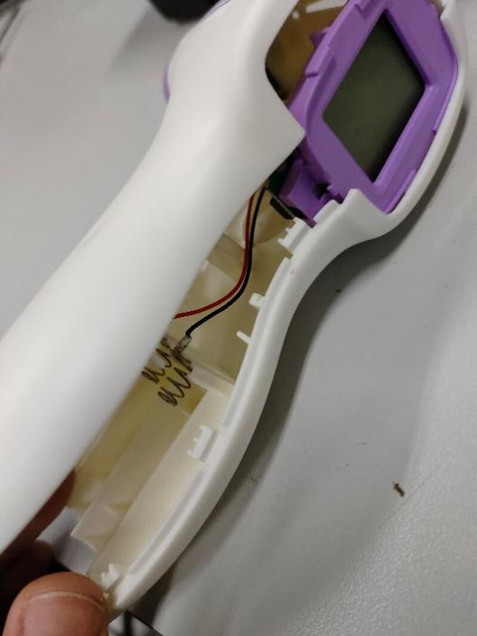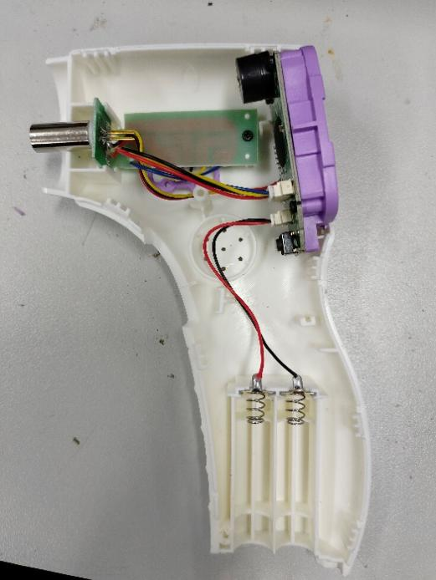

图12 图13

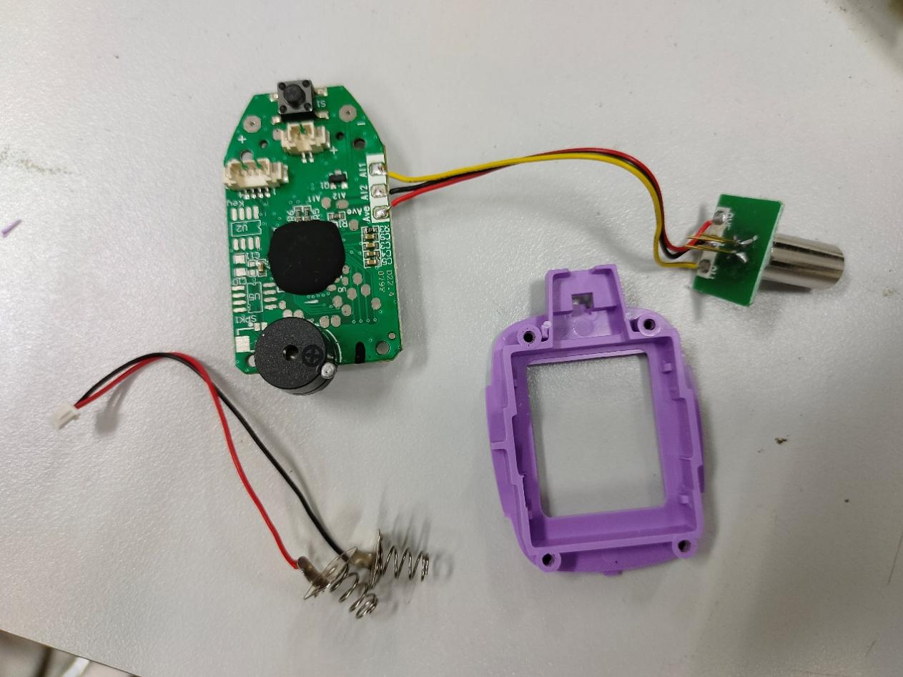

图14

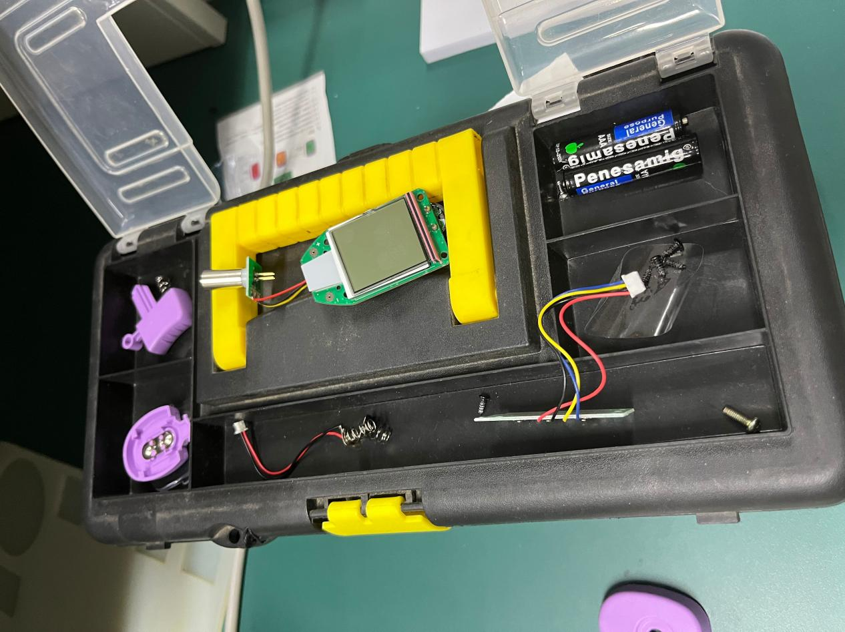

图15

组装过程：

1.将主控板和LCD屏用螺丝组装在一起；

2.将光电探测器和光学系统用螺丝组装在一起；

3.将显示屏，光电探测器和主控板通过连接线重新连接;

4.将电池底座固定在红外测温枪壳体上（注意区分红线黑线位置）；

5.找准位置安装弹簧和开关板机并固定好;

6.将显示屏和主控板放回红外测温枪的一侧壳体上，找好位置稍稍固定；

7.将两边外壳进行安装，在安装过程中将电池盖回定到两边外壳的底部；

拼装好两侧外壳之后，将连接在一起的光学系统和光电探测器安装固定；

8.将LCD屏的保护圈安装好，对两边壳体进行固定，最后拧紧外壳上的固定螺丝。

9.安装完成后，对人体体温进行测量，观测是否有误差，并通过标准黑体检测安装是否正确

。

**实验三：透过玻璃测温实验**

一、实验目的

1. 验证红外辐射无法穿透玻璃的特性。

二、实验装置和器件

红外测温枪(X60)，玻璃镜片。

1. 实验步骤与实验结果

1.为红外测温枪安装电池，激活红外测温枪；  
2.使用红外测温枪对手心进行测温，记录结果；  
3.在红外测温枪和手心之间加入一扇玻璃，再次进行测温，记录结果；  
4.比较两次测温的结果。

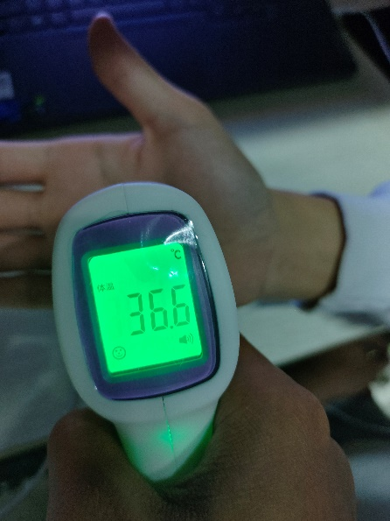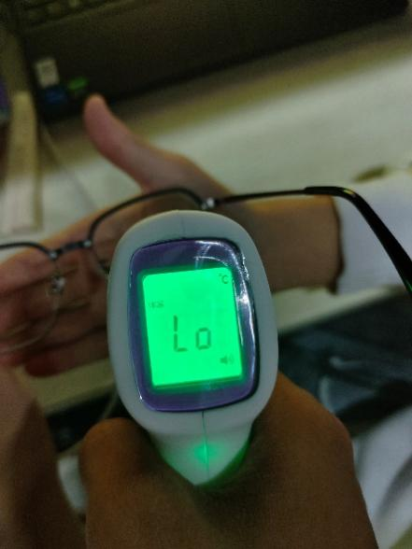

结论：红外辐射无法穿透玻璃，红外测温枪无法对玻璃另一侧的目标测温。

**实验四：通过镜面反射测温实验**

1. 实验目的

1.验证红外辐射无法反射的特性。

二、实验装置和器件

红外测温枪(X60)，平面镜一片。

1. 实验步骤与实验结果
2. 为红外测温枪安装电池，激活红外测温枪；

2.使用红外测温枪对手心进行测温，记录结果；  
3.将红外测温枪和手心放在一块平面镜同侧，再次进行测温，记录结果；  
4.比较两次测温的结果。

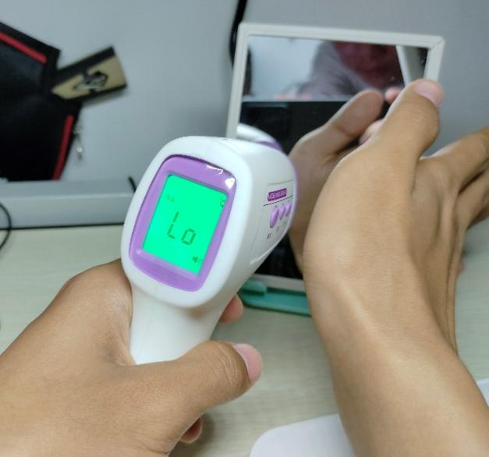

结论：红外辐射无法通过反射测得，红外测温枪无法对镜面反射另一侧的目标测温。